# **Operadores lógicos.**

Hay tres operadores lógicos.

* AND
* OR
* NOT

El operador AND se escribe con el signo “&”, y a resumidas cuentas, cuando en una comparación entre true y false, hay un false, pero si ambos son true será true el valor que devuelva, aquí un ejemplo

*#AND &*

Resultado1 = True & True *#Devuelve Verdadero*

Resultado2 = False & True *#Devuelve Falso*

Resultado3 = True & False *#Devuelve Falso*

Resultado4 = False & False *#Devuelve Falso*

Resultado5 = True & False & False & True *#Devolvera False*

El operador OR se escribe con el signo “|”, y lo que hace este operador es que si ambos operadores son Falsos, devolverá falso, el resto de combinaciones dará verdadero.

*#OR |*

Resultado6 = True | True *#Devuelve verdadero*

Resultado7 = False | True *#Devuelve verdadero*

Resultado8 = True | False *#Devuelve verdadero*

Resultado9 = False | False *#Devuelve falso*

Resultado10 = True | False | False | False *#Devuelve verdadero*

Y el ultimo operador es el NOT que simplemente se escribe “not” y lo que hace este operador básicamente es devolver el valor contrario, o sea si tenemos true y ponemos el operador not nos devolverá false.

*#Not not*

Resultado11 = not True *#Devuelve False*

Resultado12 = not False *#Devuelve True*

Resultado13 = (not True) | True *#Devuelve True*

Podemos poner distintos operadores en una misma operación como vemos en este ejemplo.

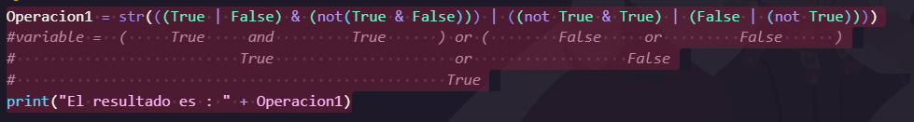

De esta manera podemos pones una operación con distintos operadores.